Osa 4b_1 Kabala-Saareotsa -Kärevere Tännassilma-Türi
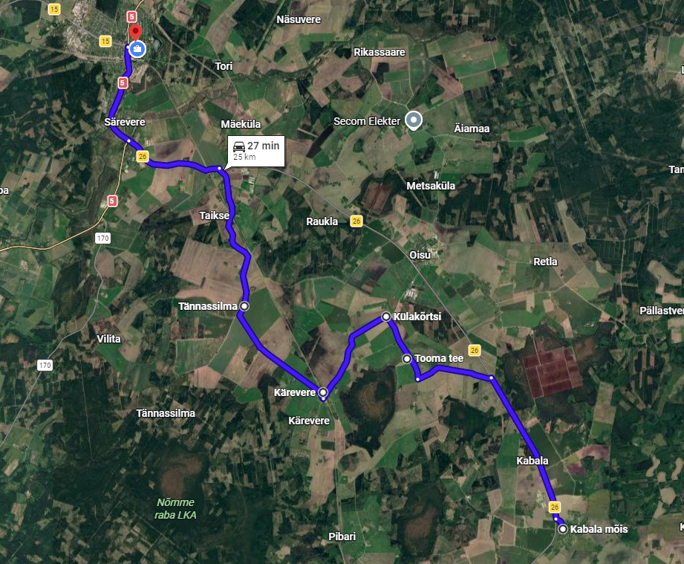

Osa 4b_1 Kabala-Saareotsa -Kärevere Tännassilma-Türi

Osa 4b_1 peatuse kellaaeg (eeldatav) E-R | Peatus | nõudepeatus
08:00 | Kabala mõis
08:07 | Saareotsa | Metsaääre talu teeots
08:08 | Saareotsa | Tooma tee teeots
08:10 | Saareotsa Külakõrtsi
08:14 | Kärevere
08:18 | Tännassilma
08:29 | Türi Kultuurikeskuse parkla
Liini pikkus (km) | 25
bussi suurus | minimaalselt 15 reisijat

